成绩

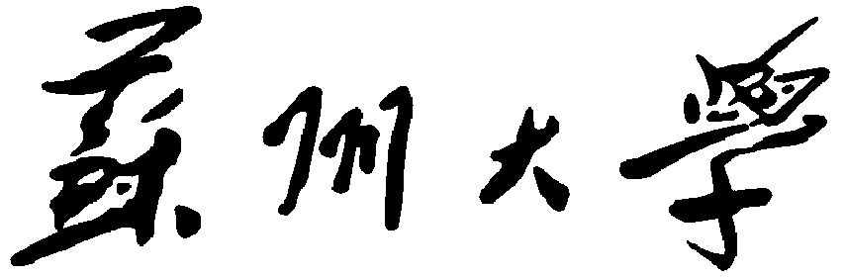

课 程 文献阅读和科技写作
学院(部) 计算机科学与技术学院
类 型 专题文献查找
学 号
姓 名
日 期

专题文献查找
学号 姓名
(单位全名)

1. 专题题目
小四号字体，1.5倍行距（下同）

2. 专题背景、查找以及筛选过程
（备注：参考下面提示）
- 该专题的研究意义
- 在哪里查找文献，关键词是什么
- 对查找出来的文献，怎么进行筛选，针对每一篇说明筛选理由，比如：论文题目包含所有关键词等。

3. 专题相关的文献列表
（备注1：至少10篇，待翻译文献加粗）
（备注2：可参考下面的文献排版方式，也可以按照自己统一格式；期刊、会议、书籍名称不能用缩写）
[编号] 作者(外国人姓在前，名在后可缩写, 后同). 题目(英文题目第一字母大写，其它均小写)：副标题(如果有). 刊名(全称), 年, 卷(期): 页码 *期刊论文格式*
[编号] 作者. 文章题目(英文题目第1字母大写，其它均小写)：副标题(如果有)//Proceedings of the … (会议名称). 会议召开城市, 会议召开城市所在国家, 年: 页码 *会议论文集论文格式*
[编号] 作者. 文章题目(英文题目第一字母大写, 其它均小写): 副标题(如果有)//编者. 文集标题. 出版地: 出版社, 出版年: 页码 *文集格式*
[编号] 作者. 书名: 副标题(如果有). 版次(初版不写). 出版社地点: 出版社, 出版年 *书籍格式*
[编号] 作者. 文章题目[博士学位论文/硕士学位论文]. 单位名称,单位地点, 年 *学位论文格式*
[编号] 作者. 文章题目(英文题目第一字母大写，其它均小写). 单位地点: 单位, 技术报告: 报告编号, 年 *技术报告格式*
[编号] 专利拥有人. 专利名称，专利授权国家，专利授权日期 *专利格式

4. 待翻译文献的期刊/会议介绍

[备注：黑色字体文字不要做变动；红色字体是备注，了解情况后可以删除，包括本行；蓝色字体需要替换，文字替换后，请变成黑色字体]

